

Predicción de contratación bancaria: comparación de modelos con MLflow

Actividad 5: entrenamiento y MLOps | Dataset: Bank Marketing (Kaggle)

Materia: | Gestión de Proyectos de Inteligencia Artificial
Actividad: | Actividad 5
Alumno(a): | Miguel Ángel Alejandre Pérez
Matrícula: | AL07183065
Docente: | Luis Ariel Vazquez Piña
Fecha de elaboración: | 26 / 10 / 2026

Declaración de Uso de Inteligencia Artificial

El alumno debe indicar de manera honesta si utilizó herramientas de Inteligencia Artificial (IA) para el desarrollo de esta actividad. Completa la siguiente tabla:
Herramienta de IA utilizada | ¿La usaste? | Propósito / Descripción de uso
ChatGPT / OpenAI | Sí (X) No ( ) | Apoyo en notebook, scripts, revisión técnica y redacción.
Claude (Anthropic) | ☐ Sí ☐ No
Gemini (Google) | ☐ Sí ☐ No
Copilot (Microsoft) | ☐ Sí ☐ No
Otra (especifica): | ☐ Sí ☐ No

Desarrollo de Contenido

1. Introducción
El proyecto aplica aprendizaje supervisado a campañas de marketing telefónico de una institución financiera. Se busca estimar la probabilidad de que una persona contrate un depósito a plazo, utilizando variables disponibles sobre el cliente y su historial de contactos. La pregunta de gestión no es únicamente qué algoritmo obtiene más aciertos, sino cuál ofrece información útil y reproducible para priorizar oportunidades sin ocultar el costo de omitir clientes potenciales.

2. Desarrollo

2.1 Procedencia, problema y diccionario de datos
Se usó el dataset "Banking Dataset – Marketing Targets" es una versión del problema Bank Marketing basado en campañas telefónicas de una institución bancaria portuguesa. La variable objetivo es binaria: yes indica contratación y no ausencia de contratación.
Característica | Descripción
Archivo original | train.csv; 45,211 filas; 17 columnas (16 predictores y la etiqueta y).
Archivo limpio | 45,211 filas; 16 columnas (15 predictores y la etiqueta y).
Variables numéricas | age, balance, day, campaign, pdays, previous.
Variables categóricas | job, marital, education, default, housing, loan, contact, month, poutcome.
Objetivo | y=1: contrató; y=0: no contrató.
Variable descartada | duration: se conoce al terminar una llamada; no se usa para predicción anticipada.

2.2 Limpieza, estandarización y versionado
Se normalizron nombres de columnas y categorías, convierte "unknown" a ausente en variables categóricas, valida etiquetas y, comprueba duplicados exactos y retira duration por riesgo de fuga de información. En el archivo limpio se conservan 45,211 registros: no se encontraron duplicados exactos ni etiquetas inválidas. El valor pdays = -1 se conserva porque indica ausencia de contacto anterior, y no se eliminan valores extremos sin evidencia de error de captura.
Control de calidad | Resultado | Decisión
Registros originales / limpios | 45,211 / 45,211 | Sin descartes por duplicados o etiquetas.
Duplicados exactos | 0 | No fue necesario eliminarlos.
job sin especificar | 288 (0.64 %) | Imputación por moda en cada pliegue.
education sin especificar | 1,857 (4.11 %) | Imputación por moda en cada pliegue.
contact sin especificar | 13,020 (28.80 %) | Advertencia de calidad; moda en pipeline.
poutcome sin especificar | 36,959 (81.75 %) | Alto ausentismo; interpretar con cautela.
Atípicos IQR en balance | 4,729 (10.46 %) | Conservados; no se asumió error.

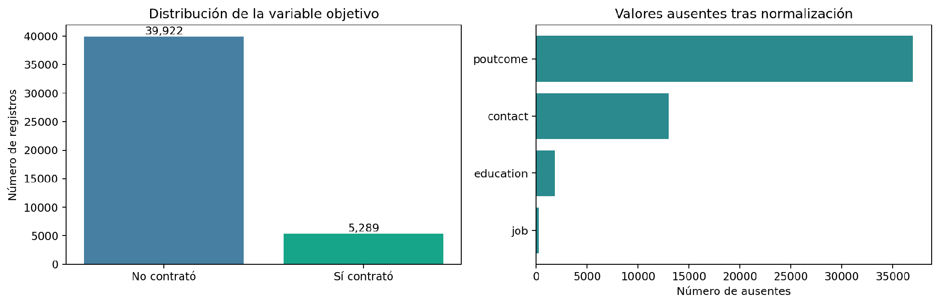
Figura 1. Distribución de clases y datos ausentes posteriores a la normalización.
La clase positiva representa solo 5,289 de 45,211 observaciones (11.70 %), frente a 39,922 negativas (88.30 %). Este desbalance condiciona las métricas: un clasificador que predijera siempre "no" alcanzaría 88.30 % de accuracy, aunque sería inútil para identificar contrataciones.
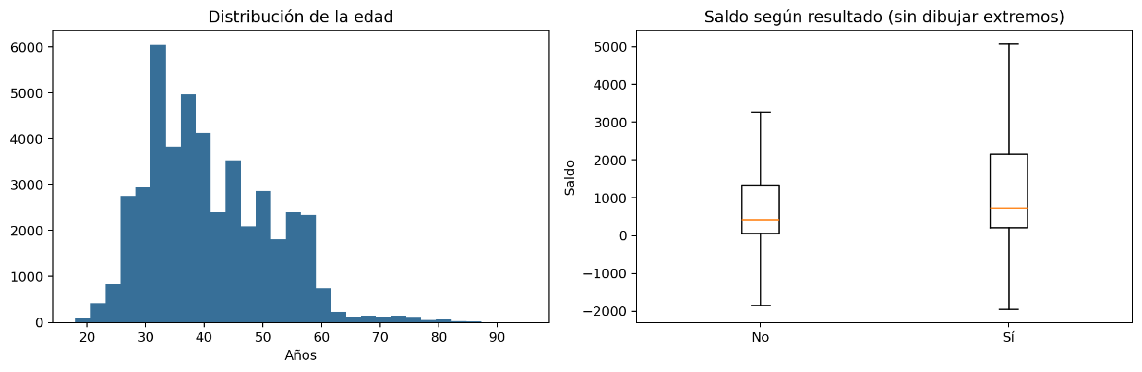
Figura 2. Distribución de edad y variación de saldo por resultado observado.
El archivo limpio versionado incluye los primeros 12 caracteres de su hash. Los datos limpios se almacenan sin imputar para mantener trazabilidad; la imputación, codificación y estandarización se ajustan exclusivamente con datos de entrenamiento dentro del pipeline, evitando contaminación de los pliegues de validación.

2.3 Diseño de evaluación y prevención de fuga
Parámetro | Configuración aplicada
Partición entrenamiento / prueba | 80 % (36,168 registros) / 20 % (9,043 registros).
Estratificación y semilla | train_test_split(stratify=y); random_state=42.
Validación cruzada | StratifiedKFold: 5 pliegues, aleatorización y semilla 42.
Optimización | GridSearchCV; selección por average precision (PR-AUC).
Estandarización | StandardScaler solo para variables numéricas de regresión logística.
Categóricas y faltantes | OneHotEncoder(handle_unknown=ignore), moda/mediana en Pipeline.
Umbral final de clasificación | 0.50 predeterminado, sin optimización sobre prueba.
Evaluación final | Prueba independiente una sola vez después de seleccionar por CV.

El uso de la partición de prueba se reservó para estimar desempeño fuera de muestra. El criterio primario PR-AUC se eligió por la baja frecuencia de contrataciones; se complementó con ROC-AUC, accuracy, precision, recall y F1. Los resultados son aleatorios estratificados, no constituyen una validación temporal ni garantizan generalización futura.

2.4 Algoritmos y búsqueda de hiperparámetros
Modelo | Búsqueda y supuestos | Mejor configuración
Regresión logística | C = {0.1, 1, 10}; class_weight = {None, balanced}; 6 combinaciones. | C=0.1; class_weight=None.
Random Forest | 150 árboles fijos; max_depth = {12, None}; min_samples_leaf = {1, 5}; class_weight = {None, balanced_subsample}; 8 combinaciones. | max_depth=None; min_samples_leaf=5; class_weight=None.

La regularización de la regresión logística se controla con C; en Random Forest, profundidad y tamaño mínimo de hojas controlan complejidad y sobreajuste. La ponderación de clases se incluyó como opción por el desbalance. Cada ajuste se ensayó con cinco pliegues; así se estimó rendimiento antes de observar los datos de prueba.

2.5 Resultados cuantitativos
Métrica | Regresión logística | Random Forest
PR-AUC validación cruzada | 38.66 % | 43.16 %
ROC-AUC validación cruzada | 74.47 % | 77.57 %
F1 validación cruzada | 26.16 % | 28.96 %
Accuracy en prueba | 89.33 % | 89.48 %
Precision positiva en prueba | 67.42 % | 69.31 %
Recall positivo en prueba | 17.01 % | 18.15 %
F1 positivo en prueba | 27.17 % | 28.76 %
ROC-AUC en prueba | 75.19 % | 79.08 %
PR-AUC en prueba | 39.60 % | 44.33 %
Entrenamiento y GridSearch | 33.4 s | 197.5 s

Random Forest obtiene PR-AUC de 43.16 % en CV, 4.50 puntos porcentuales por encima de la regresión logística (38.66 %); este es el fundamento de la selección. En prueba alcanza PR-AUC de 44.33 %, ROC-AUC de 79.08 % y F1 de 28.76 %. Sin embargo, el recall de la clase positiva es 18.15 %: identifica 192 contrataciones y deja pasar otras 866. Por ello, la accuracy de 89.48 % no debe presentarse como desempeño operativo satisfactorio.
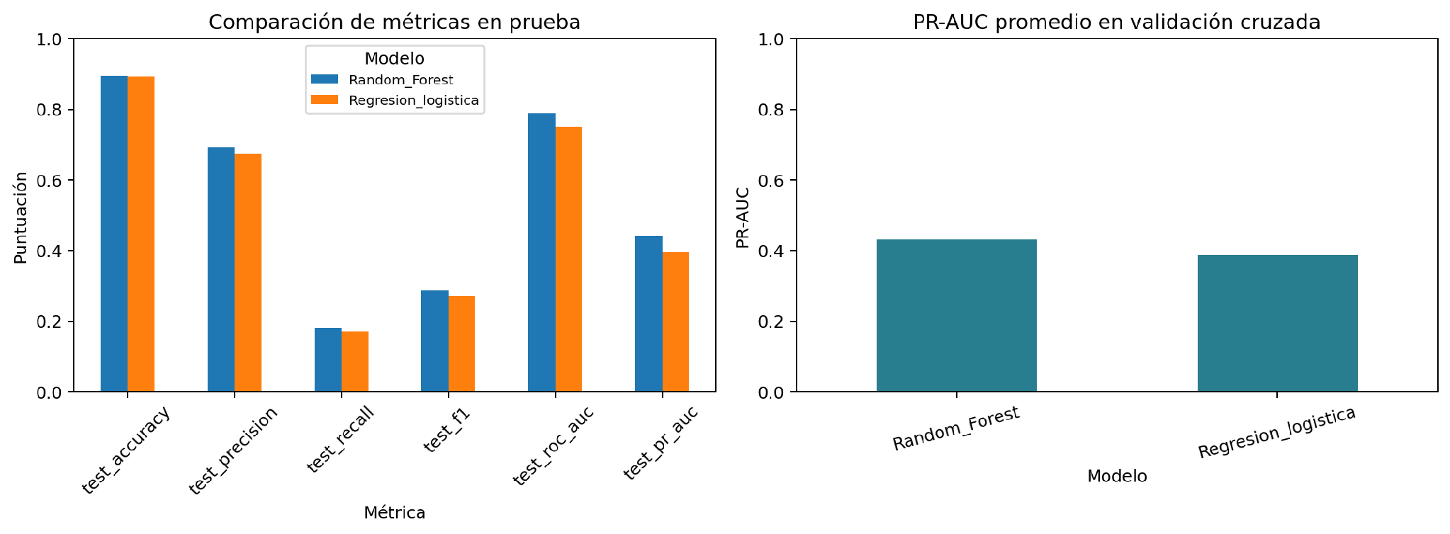
Figura 3. Métricas de prueba y PR-AUC de validación cruzada para ambos modelos.
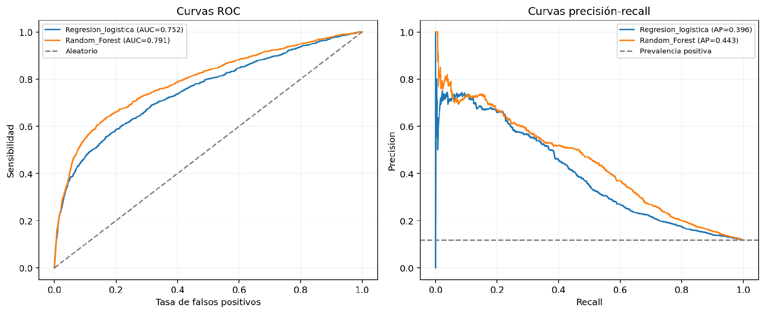
Figura 4. Curvas ROC y precisión-recall; línea base PR según prevalencia positiva.
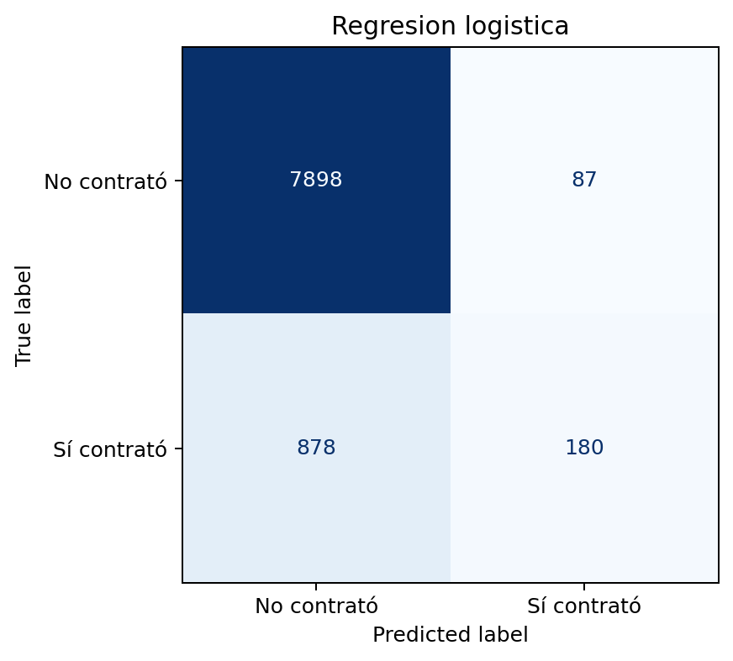 | 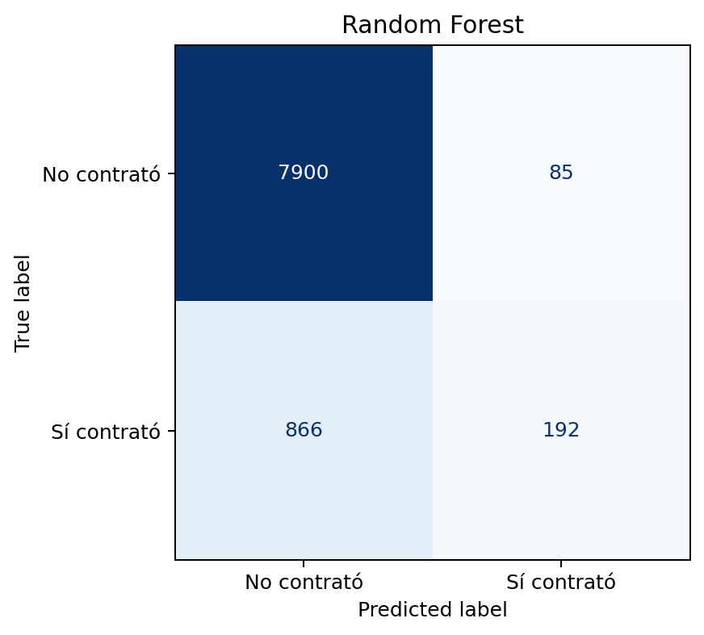
Figura 5. Matrices de confusión (izquierda: logística; derecha: bosque).
En el conjunto de prueba hay 7,985 negativos y 1,058 positivos. La regresión logística obtiene TN=7,898, FP=87, FN=878 y TP=180. Random Forest obtiene TN=7,900, FP=85, FN=866 y TP=192. La diferencia es modesta en decisiones binarias al umbral 0.50; la mayor aportación del bosque está en la ordenación de probabilidades reflejada en PR-AUC y ROC-AUC.

2.6 Comparación estadística
Para comparar aciertos y errores de ambos algoritmos sobre las mismas 9,043 observaciones, se calculó la prueba exacta de McNemar: 41 casos acertados solo por regresión logística frente a 55 solo por Random Forest, con p = 0.1843. Al nivel de 5 %, no se rechaza la igualdad en probabilidades de discordancia; no se afirma una diferencia estadísticamente concluyente en aciertos binarios.
Además, un bootstrap pareado de 1,000 remuestreos estimó la diferencia F1 (logística menos bosque) en -0.0159, con IC 95 % [-0.0329, 0.0011]. El intervalo incluye 0, por lo que tampoco respalda una ventaja inequívoca del bosque en F1 a ese umbral. Estos análisis no sustituyen validación prospectiva; la elección experimental se mantiene basada en PR-AUC de validación cruzada.

2.7 Interpretabilidad, patrones y anomalías
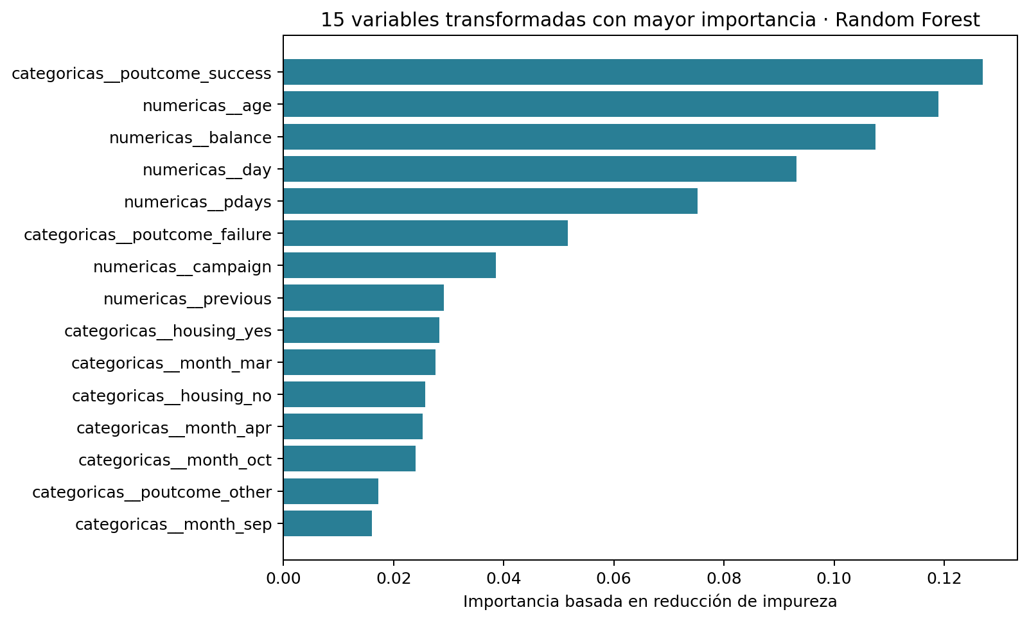
Figura 6. Variables transformadas más influyentes según importancia por impureza (Random Forest).
Las variables transformadas con mayor importancia fueron poutcome=success (12.70 %), age (11.90 %), balance (10.76 %) y day (9.31 %). Los resultados sugieren asociaciones predictivas, no relaciones causales. Las importancias basadas en disminución de impureza pueden favorecer variables con mayor cardinalidad; para validación interpretativa convendría usar importancia por permutación en datos separados y analizar estabilidad por subgrupos.
El alto porcentaje de ausentes en poutcome (81.75 %) y contact (28.80 %) genera deuda de calidad de datos. Estas columnas no se eliminaron sin ensayo porque sus valores observados podrían aportar señal útil; es indispensable contrastar su disponibilidad real en el punto de uso y revisar riesgos de sesgo antes de emplearlas en decisiones sobre clientes.

2.8 Seguimiento con MLflow y trazabilidad
El experimento original se ejecutó en Google Colab y las URI de los modelos siguen el formato models:/... de MLflow 3; los identificadores permiten ligar cada resultado con su corrida.
Ejecución MLflow | Run ID | PR-AUC CV / F1 prueba
Regresión logística | 40101650ef7b4360bdc4bbe2f375660f | 0.3866 / 0.2717
Random Forest | 74a8f991849841d7b84a814058e76de4 | 0.4316 / 0.2876

También se incluye el log del servidor UI iniciado en Colab y una visualización documental derivada directamente de los archivos mlruns.
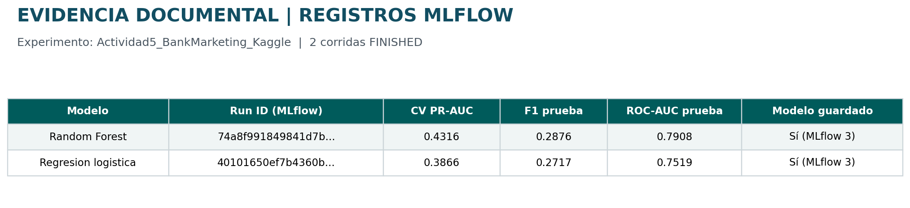
Figura 7. Evidencia documental reconstruida a partir de registros de MLflow.

2.9 Deuda técnica, riesgos y enfoque MLOps
Riesgo o deuda | Consecuencia | Acción verificable
Recall positivo bajo | Omite 866 de 1,058 clientes positivos en test. | Optimizar umbral y evaluar curvas costo-beneficio con otra validación.
Desbalance de clases | Accuracy favorable aunque muchos positivos se omiten. | Medir PR-AUC, recall a precisión fija y matrices por cohortes.
Ausentes / datos históricos | Poutcome 81.75 % sin especificar; deriva de campañas históricas. | Contrato de datos, reglas de completitud y validación temporal.
Equidad y privacidad | Atributos como edad/estado civil requieren control ético. | Evaluación de sesgos, minimización de datos y controles de acceso.
MLflow local / rutas Colab | Artefactos dependen de file:///content/... y sesión efímera. | Backend persistente, almacenamiento remoto y CI con checks de trazabilidad.
Explicabilidad | Importancia por impureza no demuestra causalidad. | Permutación, revisión por expertos y monitoreo de drift.

Plan de seguimiento sugerido: (1) pruebas automatizadas de integridad del CSV y de esquema; (2) evaluación temporal y por subgrupos; (3) calibración y análisis de distintos umbrales sobre validación, nunca sobre prueba; (4) criterios mínimos de precisión/recall ligados al costo comercial; (5) MLflow con almacenamiento persistente y control de versiones del pipeline; (6) monitoreo de cambios de distribución, desempeño y retroalimentación tras despliegue. Estos puntos son propuestas, no acciones ya realizadas.

3. Conclusiones
El experimento demuestra que una práctica reproducible de inteligencia artificial requiere controlar el dato de origen, separar correctamente entrenamiento y prueba, ajustar hiperparámetros de forma sistemática y conservar evidencia de las decisiones. Ambas alternativas se entrenaron y quedaron registradas en MLflow, junto con las métricas, gráficas, versiones y huellas de los datos.
Random Forest se selecciona como candidato exploratorio porque alcanzó el mayor PR-AUC de validación cruzada (43.16 % contra 38.66 %) y mejores métricas de prueba. Sin embargo, su F1 de 28.76 % y recall de 18.15 %, así como la ausencia de una diferencia concluyente en McNemar (p=0.1843), impiden justificar una automatización comercial con el umbral actual. La siguiente iteración debe priorizar el costo de los falsos negativos, validación temporal y gobernanza de datos, antes de optimizar la accuracy.

Referencias y documentos fuente
• Prakhar Rathi. Banking Dataset – Marketing Targets (copia en Kaggle): https://www.kaggle.com/datasets/prakharrathi25/banking-dataset-marketing-targets
• UCI Machine Learning Repository. Bank Marketing: https://archive.ics.uci.edu/dataset/222/bank+marketing
• Moro, S., Cortez, P. y Rita, P. (2014). A data-driven approach to predict the success of bank telemarketing. Decision Support Systems, 62, 22–31.
• Scikit-learn. Grid search y selección de modelos: https://scikit-learn.org/stable/modules/grid_search.html
• MLflow. Tracking and experiment management: https://mlflow.org/docs/latest/ml/tracking/
• Código y resultados propios: entrena.ipynb, fuentes/, manifest_dataset.json, resultados/ y mlruns/ de esta entrega.

